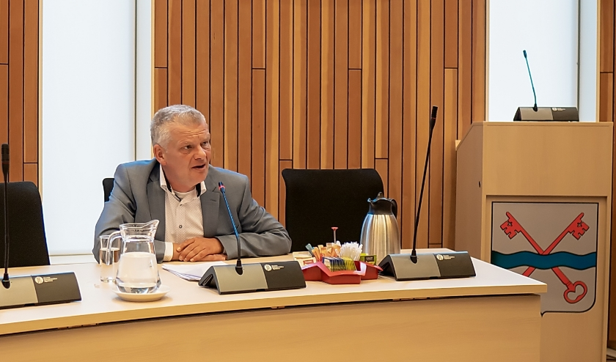
Wethouder Daan Binnendijk lichtte de kadernota maandag toe aan de pers.| Foto: J.P. Kranenburg (Foto: J.P. Kranenburg)

Geen belastingverhoging, wel 1,5 miljoen aan bezuinigingen in Leiderdorp
di 9 jun 2020, 12:56 Politiek

Wethouder Daan Binnendijk (CDA) van financiën kondigde het een jaar geleden al aan: Leiderdorp moet op zoek naar manieren om het structurele gat in de begroting – oplopend van ruim een miljoen euro in 2021 tot ruim anderhalf miljoen in 2024 – te dichten. Dat kan door te schrappen in de uitgaven, door de gemeentelijke belastingen te verhogen, of een combinatie van die twee, zei hij toen. Het college heeft gekozen voor de eerste optie, zo bleek maandag 8 juni bij de presentatie van de Financiële Kadernota 2021-2024. Daarin worden de gemeentelijke lasten ongemoeid gelaten. Wel worden in totaal 36 bezuinigingen voorgesteld.
Door: Corrie van der Laan

Een deel van die bezuinigingen is eenvoudig te realiseren, het gaat dan bijvoorbeeld om geld dat wel is begroot maar in de praktijk niet of nauwelijks gebruikt wordt. Zo is er een slapend potje voor erfpachten van 30.000 euro per jaar en blijft van het budget voor breedtesport jaarlijks 27.000 euro over. Sportfondsen houdt jaarlijks 75.000 euro over, geld dat het college graag wil afromen. Rekenen met realistische renteverwachtingen kan zomaar anderhalve ton per jaar opleveren.

Pijnlijk
Andere bezuinigingsvoorstellen liggen lastiger. Het college wil onder meer snijden in de bijzondere bijstand (opbrengst 25.000 euro per jaar) en de schuldhulpverlening (opbrengst 25.000 euro per jaar) en het onderwijsachterstandenbeleid versoberen (opbrengst 75.000 euro per jaar). Met welzijnsorganisatie Incluzio gaat Binnendijk het gesprek aan om het jaarlijkse budget te verlagen met 40.000 euro. Pijnlijk, maar volgens de wethouder kan het niet anders. “60 procent van de begroting heeft met het sociaal domein te maken, als je zoekt naar anderhalf miljoen is het onvermijdelijk dat je ook aan de sociale voorzieningen raakt.”
De gemeentelijke organisatie wordt ook niet ontzien. Verreweg de grootste bezuinigingspost is het afzien van het aantrekken van extra personeel. Dat levert in 2021 170.00 euro op en in de drie jaar daarna 339.000 euro per jaar.
De 36 bezuinigingsmaatregelen die het college nu heeft gekozen, is maar de helft van alle opties die vier werkgroepen van ambtenaren hadden verzameld. Daarbij is echt naar alle uitgavenposten gekeken, vertelde Binnendijk maandag. “Er waren erbij waarvan ik dacht: als ik die voorstel, kan ik mijn kamer gaan leegruimen.” Waarbij hij waarschijnlijk doelde op zaken als sluiting van de bibliotheek, het zwembad, en het Milieu Educatief Centrum, die op de groslijst stonden maar door het college terzijde zijn geschoven.
Waar de klappen vallen, wordt uiteindelijk bepaald door de gemeenteraad. Die buigt zich op dinsdagavond 7 juli over de kadernota. “Het zou kunnen dat de raad andere keuzes maakt”, realiseert Binnendijk zich. Maar het geld om de begrotingen voor de komende jaren sluitend te krijgen, moet wel op tafel komen; het gat dat voor het overgrote deel is veroorzaakt door de stijging van de structurele kosten van de jeugdzorg moet worden gedicht.

Onzeker
De wethouder benadrukte maandag wel dat het financiële plaatje voor de gemeente nog kan veranderen. Een onzekere factor is de uitkering uit het gemeentefonds, verreweg de grootste inkomstenbron van de gemeente. De rijksoverheid denkt momenteel over een andere verdeling van het geld dat naar de gemeenten gaat; grote gemeenten zouden relatief meer gaan krijgen wat dan ongunstig uitpakt voor kleinere gemeenten als Leiderdorp.
Daarnaast is nu nog totaal onduidelijk wat voor kosten de coronacrisis in de komende jaren met zich mee gaat brengen.

Noodhulp
Ook dit jaar gaat de pandemie Leiderdorp geld kosten. Binnendijk verwacht een bedrag van één tot drie ton nodig te hebben om de ergste nood bij onder meer sportclubs te lenigen. “Clubs lopen enorm veel inkomsten mis nu de omzetten in de kantines zijn weggevallen. We zijn als gemeente Sinterklaas niet maar als de nood aan de man komt springen we bij”, beloofde hij. Het gaat dan om incidentele uitgaven, en daarvoor heeft Leiderdorp nog ruim genoeg in kas, aldus de wethouder.

